Fecha: 22 de octubre de 2014
Boletín de prensa Nº 1163

ESPACIO PÚBLICO Y MOVILIDAD SERÁN LOS TEMAS TRATADOS POR EMPRESA DANESA GHEL ARCHITECTS

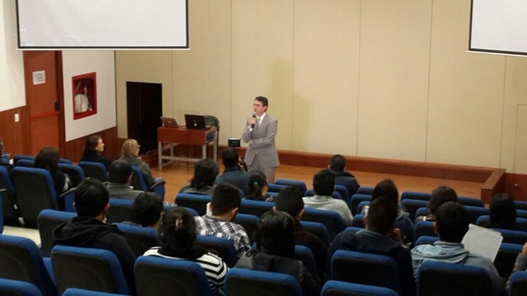

En el marco del programa Ciudades Sostenibles y Emergentes del Banco Interamericano de Desarrollo BID y la Financiera de Desarrollo Findeter de la cual Pasto hace parte desde el 2013, se realiza una consultoría con la empresa danesa Ghel Architects, especialistas en proyectos de movilidad y espacio público en Europa, Estados Unidos y Latinoamérica.

La firma consultora llevó a cabo un jornada de trabajo con estudiantes de las universidades Nariño y Cesmag del programa de arquitectura, para discutir la metodología de estudio y la aplicación de encuestas sobre espacio público que se realizarán este jueves 23 y sábado 25 de octubre en tres sitios: plaza de Bomboná, Museo de Taminango y el parque San Andrés.

“Este es un proceso importante para el futuro de la ciudad, el espacio público actualmente es mínimo, se requiere mucho trabajo desde todas las dimensiones de la sociedad y desde la Administración Municipal para poder realizar más y mejores lugares públicos, ésta es una fase de planificación a largo plazo para mejorar la calidad de vida de las personas”, manifestó el secretario de Planeación Víctor Raúl Erazo Paz.

El evento que estuvo a cargo de Mayra Madriz y Sofie Kvist arquitectas urbanistas también asistieron Víctor Raúl Erazo Paz, secretario de Planeación; María del Rosario Hidalgo, directora del programa Ciudades Sostenibles y Competitivas de Findeter; Oswaldo Porras, consultor del Banco Interamericano de Desarrollo; Erika Delgado, directora regional de Findeter; docentes y estudiantes de arquitectura.

El resultado de éste trabajo que será socializado en las próximas semanas, tiene como objetivo principal mejorar las condiciones de movilidad de peatones y ciclistas especialmente. La empresa danesa Ghel Architects es la firma constructora que transformó Times Square en los Estados Unidos.

Contacto: Secretario de Planeación, Víctor Raúl Erazo Paz. Celular: 3182852213

ALCALDÍA DE PASTO LAMENTA FALLECIMIENTO DE DOCTORA PATRICIA CUELLAR MELO

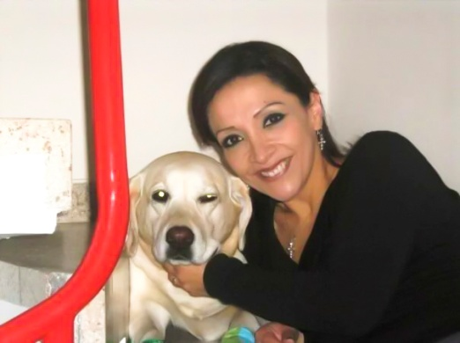

Desde la ciudad de Armenia el Alcalde de Pasto, Harold Guerrero López lamentó la muerte de la Doctora Patricia Cuellar Melo, quien falleció este miércoles 22 de octubre a las 2:45 de la tarde, y quien se desempeñaba como asesora del Despacho para el tema de Victimas. Su partida deja hoy un gran vacío en el corazón de todo el equipo de trabajo de la Administración municipal, de su familia, amigos y demás conocidos.

Patricia Cuellar Melo era abogada de la Universidad Santo Tomás y Magister en Ciencias Políticas y Relaciones Internacionales de la Pontificia Universidad Javeriana. Entregó su vida al servicio de la población más vulnerable y desplazada, adelantando procesos para la reparación integral de las víctimas del conflicto armado. Se caracterizó por su calidad humana, sencillez, solidaridad ante las problemáticas sociales, con un alto grado de compromiso en la defensa de los derechos de los animales.

El Gobierno Local envía un mensaje de condolencias y acompaña en su dolor a su padre Parmenio Cuellar Bastidas, su madre Elsy Melo de Cuellar; sus hermanos Ximena y Camilo; sus sobrinos Juan Manuel y Gabriela; su esposo Francisco Torres Gómez y demás familiares.

La velación se llevará a cabo en la sala Jardines de las Mercedes a partir de las 6:00 de la tarde este miércoles 22 de octubre de 2014.

DESTRUYEN 40 HITOS FLEXIBLES INSTALADOS POR TRÁNSITO EN BARRIO TAMASAGRA

Con el propósito de brindar seguridad a los estudiantes de la Escuela Nº 4 extensión INEM ubicada en el barrio Tamasagra, así como a la comunidad que a diario utiliza los servicios médicos del Centro de Salud del mismo sector, la Secretaría de Tránsito y Transporte a través de la Subsecretaría de Movilidad ordenó la instalación de 40 hitos flexibles, que tenían como objeto separar la bahía existente de la vía convencional.

Los elementos que hacen parte de la logística de seguridad vial, fueron instalados el pasado 10 de octubre por la cuadrilla técnica y el mismo día en horas de la noche, personas inescrupulosas destruyeron estos objetos ocasionando así, riesgos para la integridad física de los peatones y estudiantes de la zona. La subsecretaria de Movilidad Martha Rocío Rodríguez Flórez explicó que los hitos tenían como fin proteger la vida de los niños y niñas que estudian en la Institución Educativa aledaña al sitio que fueron instalados.

“No importa la inversión que haya realizado la Secretaría de Tránsito por los elementos, lo que realmente indigna es el acto que se comete en contra de la comunidad, los objetos servían de referente para que los conductores que circulan por el sector, no utilicen la bahía so pretexto de evadir el paso por el reductor de velocidad, con esta acción vandálica se pone en riesgo la vida de los peatones”, precisó la funcionaria quien agregó que se tienen identificados los presuntos responsables quienes serán denunciados ante la Fiscalía General de la Nación para que respondan por los hechos.

Finalmente, la subsecretaria dio a conocer que estos actos de destrucción se han presentado no solo con los hitos flexibles, sino con otro tipo de señales de tránsito hasta el punto que los elementos han sido extraídos.

Contacto: Subsecretaria de Movilidad, Martha Rocío Rodríguez Flórez. Celular: 3005352859

CASA DE JUSTICIA DESCENTRALIZA SUS SERVICIOS A ZONA RURAL

Fomentar el acercamiento de los ciudadanos a la justicia, es uno de los objetivos de la apertura de la primera sede de la Casa de Justicia de la Secretaría de Gobierno de la Alcaldía de Pasto que comenzará a funcionar en el corregimiento de Catambuco.

Álvaro José Gomezjurado Garzón, titular del despacho de Gobierno, expresó que en este proceso se adelantarán diferentes estrategias y programas que la misma comunidad ha solicitado para disminuir las riñas callejeras y hechos de violencia intrafamiliar que en el último año han aumentado considerablemente por culpa de la ingesta de alcohol y en algunos casos el consumo de estupefacientes.

"Nuestro objetivo está claro y buscamos que haya una mejor convivencia entre la comunidad y que los funcionarios de la Casa de Justicia atiendan todos los casos y capaciten a niños, jóvenes y adultos en temas de prevención de la drogadicción y alcoholismo".
La apertura de la nueva sede se hará este domingo 26 de octubre con la participación del secretario de Gobierno, el director de la Casa de Justicia, el corregidor de Catambuco y comunidad en general.

Contacto: Director de Casa de Justicia, Stephen Giovanny Bolaños Mesías. Teléfono: 7292204

CONFORMACIÓN COMITÉS VEEDORES PARA PROYECTOS APROBADOS EN PRESUPUESTO PARTICIPATIVO VIGENCIA 2015

La Alcaldía de Pasto a través de la Secretaría de Desarrollo Comunitario cumpliendo con la Metodología de Presupuesto Participativo 2015 en su etapa de evaluación, convoca a la comunidad a conformar los comités veedores para los proyectos elegidos en presupuesto participativo vigencia 2015 que se llevarán a cabo en las 12 comunas y 17 corregimientos.

La secretaria de la dependencia, Patricia Narváez Moreno invita a participar de las jornadas que garantizan la transparencia y eficacia del proceso. El primer evento se realizará el lunes 27 de octubre a las 10:00 de la mañana en la IEM Encano Centro del corregimiento El Encano. El cronograma para conformación de los comités se puede consultar en la página web www.pasto.gov.co

Contacto: Secretaria de Desarrollo Comunitario, Patricia Narváez Moreno. Celular: 3014068285

INVITAN A PRIMER FORO REGIONAL DE EMPLEO

Este martes 28 de octubre a partir de las 8:00 de la mañana en el auditorio de la Cámara de Comercio, se realizará el Primer Foro Regional de Empleo. El evento es organizado por la Alcaldía de Pasto a través de la Secretaría de Desarrollo Económico y de manera conjunta con el Ministerio de Trabajo, el Programa de las Naciones Unidas para el Desarrollo PNUD, Servicio Nacional de Empleo, Sena seccional Nariño, Comfamiliar de Nariño, Cámara de Comercio y Universidad de Nariño.

El secretario de Desarrollo Económico (e) Cástulo Fernando Cisneros Trujillo, invita a los medios de comunicación, empresarios y comunidad en general interesada en el tema, asistir al foro que contará con la presencia del conferencista y asesor Nacional del PNUD Oliverio Huertas.

Contacto: Secretario Desarrollo Económico, Cástulo Cisneros Trujillo. Celular: 3014510253

MUJERES SE CAPACITAN EN TÉCNICAS DE MAQUILLAJE ARTÍSTICO

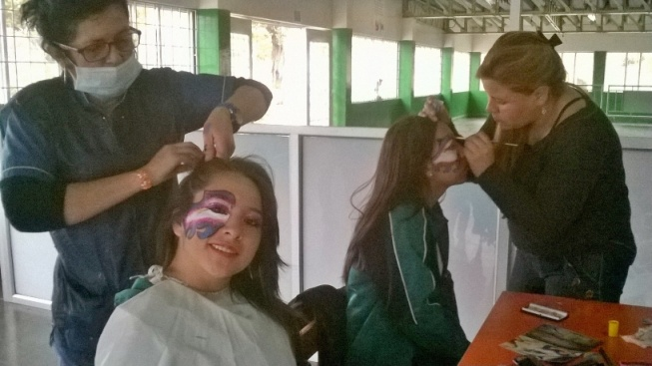

La oficina de Género de la Alcaldía de Pasto, capacita a mujeres del municipio en técnicas de maquillaje artístico, curso que se extenderá hasta el 24 viernes de octubre y de la cual se realizó la primera práctica en la Institución Educativa Municipal Luis Delfín Insuasty, INEM. La iniciativa tiene como propósito que las participantes fortalezcan sus aptitudes y generen ingresos de manera rápida, así lo informó la jefe de la dependencia, Silvia Stella Meneses Camino.

La funcionaria indicó que este curso se genera en el marco del componente de empoderamiento económico, que busca que las mujeres del municipio mejoren su calidad de vida. “El 31 de octubre las participantes tendrán la oportunidad de trabajar en diferentes salones de belleza para maquillar a la ciudadanía con motivo de Halloween, y posteriormente se buscará agruparlas para presentar una propuesta a Corpocarnaval en maquillaje artístico y maquillaje de embellecimiento y estética”.

Una de las participantes, Ximena Narváez, calificó como excelente esta oportunidad brindada por el Gobierno Municipal. “Las capacitaciones nos permiten buscar opciones de trabajo y explorar los dotes artísticos. Hago una invitación para que las mujeres que se vinculen a estos procesos que contribuyen a generar ingresos económicos de forma independiente”.

Contacto: Jefe Oficina de Género, Silvia Stella Meneses Camino. Celular: 3216468444

SE POSESIONA NUEVO SUBSECRETARIO DE SEGURIDAD SOCIAL EN SALUD

El médico y especialista en gerencia de servicios de salud, Víctor Giovanni Melo Burbano, se posesionó ante el Alcalde (e) Ernesto Andrade Solarte, como nuevo Subsecretario de Seguridad Social en Salud.

Víctor Giovanni Melo Burbano se graduó en la Universidad del Cauca como médico cirujano, cuenta con dos especializaciones, una en Gerencia de Servicios de Salud de la Universidad Cooperativa de Colombia en convenio con la Universidad de Antioquia y otra en Gerencia y Auditoría de la Calidad en Salud, grado que le otorgó la Fundación Universidad Jorge Tadeo Lozano, en convenio con la Universidad de Nariño.

El funcionario manifestó que asume con gran satisfacción, responsabilidad y compromiso el reto de cumplir con los objetivos y metas que tanto la Administración Municipal como la Secretaría de Salud se han trazado en relación con el programa "Aseguremos Nuestra Salud".

El subsecretario agregó que seguirá trabajando por la afiliación al régimen subsidiado de salud, seguimiento, vigilancia y control de programas y proyectos desarrollados por la red de prestación de servicios de baja complejidad, al igual que de las condiciones y atributos de calidad en la prestación de los servicios de salud, con especial énfasis en grupos poblacionales vulnerables.

Su experiencia laboral comenzó en Túquerres, en el Hospital San José como médico en año de servicio social para luego ejercer como médico director del centro hospital con funciones de Secretario Municipal de Salud en el municipio de Imués. En el 2004 asume el cargo de Jefe de la Oficina de Planeación y Aseguramiento de la Dirección Municipal de Seguridad Social en Salud de Pasto.

Ha sido Subdirector de Prestación de Servicios de Salud, Subdirector de Aseguramiento, Jefe de la Oficina de Control Interno de la ESE Pasto Salud y finalmente se desempeñó en el Hospital Universitario Departamental de Nariño como coordinador de Seguridad del Paciente.

EN FASE FINAL PROYECTO DE LA CALLE 16 ENTRE CARRERA 30 Y PANAMERICANA

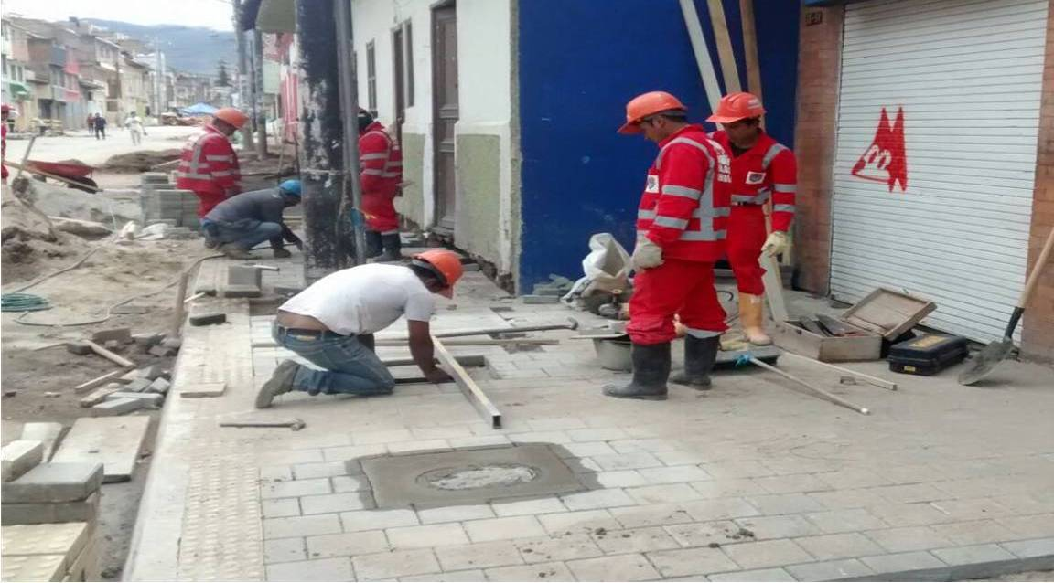

Con la pavimentación de la última cuadra, la adecuación de andenes y del espacio público, se encuentra en su etapa final la Segunda Fase del Proyecto de la calle 16 que comprende el tramo desde la avenida Panamericana hasta la carrera 30.

El gerente de Avante SETP, Jorge Hernando Cote, señaló que en estas obras se instalaron aproximadamente 50 mil metros cúbicos de concreto rígido de 28 centímetros de espesor, lo que garantiza una extensa vida útil. “Por otra parte, además de los beneficios en la movilidad de la ciudad, la ejecución de estos trabajos ha generado 64 empleos directos y 50 indirectos”, precisó el funcionario.

En este proyecto están incluidos y costeados los andenes en toda la calle 16. En el sector central la intervención del espacio público se hará tras la subterranización de redes de servicios públicos.

Se adecúan intersecciones para nuevo sistema de semaforización

A finalizar este año Pasto contará con 50 de las 74 intersecciones que comprende el nuevo sistema de semaforización de la ciudad que cuenta con la tecnología más moderna en el país. “En este momento se adelantan obras civiles para adecuar las intersecciones en donde se instalarán los nuevos semáforos que estarán interconectados a través de fibra óptica con el nuevo Centro de Gestión de Movilidad que ya está implementado”, informó el gerente de Avante SETP.

Una de las ventajas de la operación coordinada de la red semafórica de la ciudad es la posibilidad de generar “olas” verdes y programar los tiempos de acuerdo al flujo vehicular en cada momento del día.

Contacto: Gerente AVANTE SETP Jorge Hernando Cote Ante. Celular: 3148325653

SEGUNDO FORO CIUDADANO REFLEXIONES DE CARNAVAL

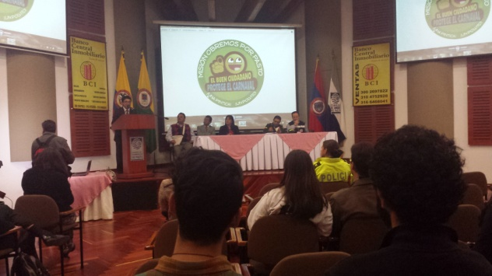

La Fundación Misión Obremos por Pasto llevó a cabo el Segundo Foro Ciudadano ‘Reflexiones de carnaval’ que contó con el apoyo de la Administración Municipal, Avante, Emas, Corpocarnaval, Cámara de Comercio, Fenalco, entre otras entidades comprometidas con la cultura ciudadana.

Alberto Quintero director de la fundación, señaló que el evento permitió dar a conocer alternativas que coadyuven a proteger el Carnaval de Negros y Blancos declarado Patrimonio Cultural e Inmaterial de la Humanidad, a través de la cultura y arte que deben ser traducidas en el colectivo de respeto y juego.

Por su parte el secretario de Cultura (e) Gabriel Nieva Narváez, invitó a los ciudadanos a formar parte del cambio y promover la cultura del carnaval respetando el juego y la tradición de la fiesta más importante del sur occidente de Colombia.

Pasto Transformación Productiva

María Paula Chavarriaga Rosero

Jefe Oficina de Comunicación Social
Alcaldía de Pasto

